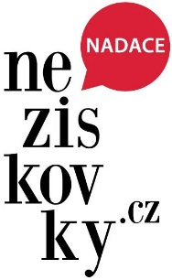 **Formulář žádosti o nadační příspěvek z výnosů nadačního jmění Nadace Neziskovky.cz – výzva roku 2015**

**Téma: Účast na Central and Eastern European Fundraising Conference (CEEFC) pro fundraisery z neziskových organizací**

**Údaje o žadateli:**

Jméno: Příjmení:

Pracovní pozice:

Mobil/telefon: E-mail:

Schopnost porozumění a komunikace v angličtině: ano  ne

**Údaje o organizaci:**

Název organizace:

Kontaktní adresa organizace:

Jméno statutárního zástupce:

Datum založení: Klikněte sem a zadejte datum. Právní forma organizace: Zvolte položku.

WWW stránky organizace:

E-mail: Telefon:

Má organizace zpracovaný fundraisingový plán? ano  ne

Jaký je celkový rozpočet organizace?

Ze kterých zdrojů je organizace financována:

*Zaškrtněte všechny využívané zdroje a určete % z celkové částky.*

Vlastní příjmy

EU fondy

Státní dotace

Firemní dárci

Individuální dárci

Nadační zdroje

Ostatní

Počet zaměstnanců organizace (přepočet na plné úvazky):

**Povinné přílohy žádosti:**

1. Motivační dopis žadatele
2. Organizační struktura organizace s vyznačením pozice žadatele
3. Poslední výroční zpráva organizace

Tímto potvrzujeme, že údaje uvedené v žádosti jsou pravdivé.

Datum: Klikněte sem a zvolte datum.

|  |  |  |
| --- | --- | --- |
|  |  |  |
| podpis žadatele |  | podpis statutárního zástupce |